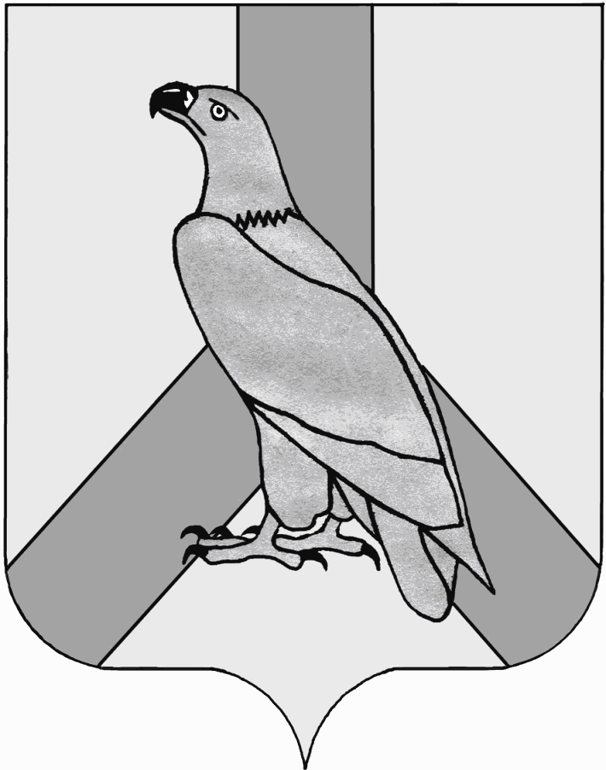
АДМИНИСТРАЦИЯ
ДАЛЬНЕРЕЧЕНСКОГО ГОРОДСКОГО ОКРУГА
ПРИМОРСКОГО КРАЯ

ПОСТАНОВЛЕНИЕ

24 декабря 2013 г. г. Дальнереченск № 1578

Об отмене постановления администрации Дальнереченского
городского округа от 17.09.2012 г. №1104 «Об утверждении
долгосрочной целевой программы «Развитие малого и среднего предпринимательства на территории Дальнереченского
городского округа на 2013-2015 годы»

Руководствуясь Федеральными законами Российской Федерации от 06.10.2003г № 131-ФЗ «Об общих принципах организации местного самоуправления в Российской Федерации», от 24 июля 2007г № 209-ФЗ «О развитии малого и среднего предпринимательства в Российской Федерации», Уставом Дальнереченского городского округа, в связи с принятием муниципальной программы Дальнереченского городского округа «Экономическое развитие Дальнереченского городского округа» на 2014 -2016 годы, утвержденной постановлением администрации Дальнереченского городского округа от 29 ноября 2013 г. №1466 «Об утверждении муниципальной программы Дальнереченского городского округа» на 2014-2016 годы, администрация Дальнереченского городского округа

ПОСТАНОВЛЯЕТ:

1. Отменить постановление администрации Дальнереченского городского округа от 17.09.2012 г. №1104 «Об утверждении долгосрочной целевой программы «Развитие малого и среднего предпринимательства на территории Дальнереченского городского округа на 2013-2015 годы» с 1.01.2014 г.
2. Отделу делопроизводства администрации Дальнереченского городского округа (Сиротенко) разместить на официальном Интернет-сайте Дальнереченского городского округа.
3. Контроль за исполнением постановления возложить на и.о. заместителя главы администрации Дальнереченского городского округа Л.А. Синенко.

Глава администрации
Дальнереченского городского округа С.В. Старков

